EKSKURZIJA V PREKMURJE ....../ 24

IME IN PRIIMEK:................................... Razred: .......... Datum: .......................

PRED SEBOJ IMAŠ ZEMLJEVID SLOVENIJE IN SI SPROTI OGLEDUJEŠ IN ZAPISUJEŠ POT TER ZNAČILNOSTI POKRAJIN OB NJEJ!

Naravnogeografska enota Slovenije, ki jo boš danes podrobneje spoznal se
imenuje ....................................... /1/

Kako pravimo skrajnemu SV delu Slovenije na levem bregu reke Mure?
_ _ _ _ _ _ _ _ _ /1/

Peljemo se po avtocesti od ......................................... do ........................... .......
Moja opažanja v zvezi z avtocesto: ....
/3/
Opiši značilnosti mesta CELJE!.........................................................................
-
- /3/
Pomembna kmetijska panoga Celjske kotline ali Spodnje savinjske doline je.....................................
/1/
Opiši značilnosti mesta MARIBOR!...........................................................................
-
-
Po velikosti je ______ največje mesto v Sloveniji.
Leži na stiku 5 pokrajinskih enot: D _ _ _ _ _ _ doline, P _ _ _ _ _ _, K _ _ _ _ _ _, D_ _ _ _ _ _ _ _ polja in S _ _ _ _ _ _ _ _ _ goric. /3/

Opiši površje in izrabo SLOVENSKIH GORIC! ........................................................................................................................... /2/

PREKMURJE je pokrajina na levem bregu reke _ _ _ _, ki je v RS dolga _ _ km in ga sestavljata gričevnato in precej goznato G _ _ _ _ _ _ in levi del Pomurske ravnine, ki jo delimo na R _ _ _ _ _ _ _ in D _ _ _ _ _ _ _. /2/

Po čem je Prekmurje še posebej znano? ( naravne, družbene značilnosti, zgodovina, živali, jedi,...)
-
-
-
/2/
Opiši osnovne značilnosti mesta MURSKA SOBOTA! .......................................................................................................................... /1/

Opiši osnovne značilnosti mesta LENDAVA ALI _ _ _ _ _ _. ............................................................................................................................ /1/
Na naši poti smo prečkali naslednje večje slovenske reke: /1/ ..................................................................................................................................
...................................................................................................................................

Čez katere pokrajine ali regije smo se peljali (upoštevaj tudi obrobne dele!)?

............................................................................................................................../1/

V skico PREKMURJA posebej označi kraje, kjer smo se ustavili in si ogledali različne znamenitosti!
Rešen UL na koncu ekskurzije oddaš, popravljenega pa nalepiš v zvezek za geografijo!!! /2/

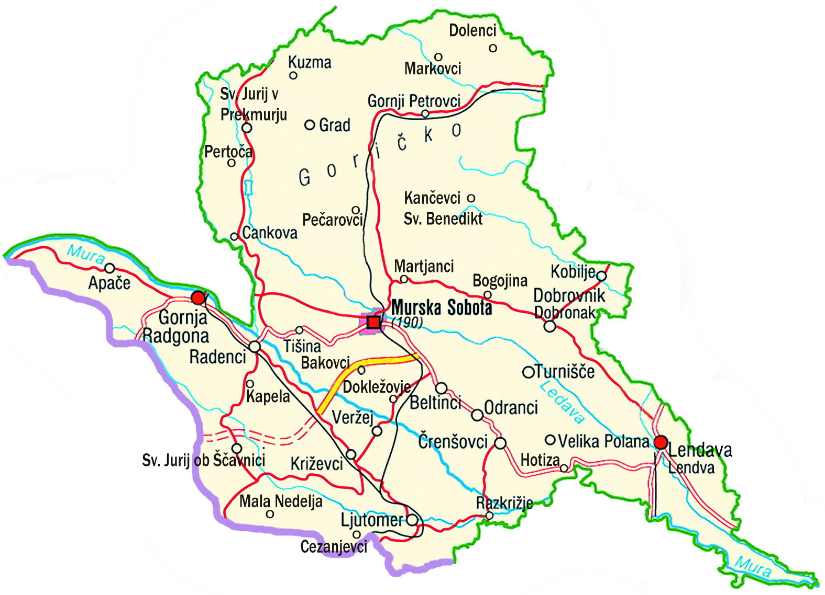
Napiši tudi:

- Kaj ti je bilo na ekskurziji všeč?

.........................................................................................................................

- Kaj ti ni bilo všeč?

.....................................................................................................................

